附页1
RC串联 |  | 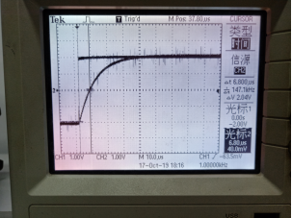
RLC串联 | 欠阻尼 | 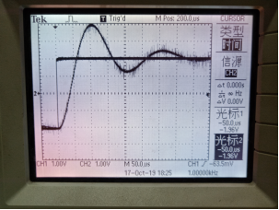
RLC串联 | 过阻尼 | 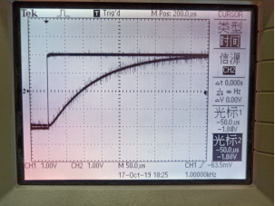
RLC串联 | 临界阻尼 | 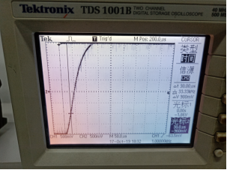

附页2：RLC谐振的幅频、相频特性
幅频特性
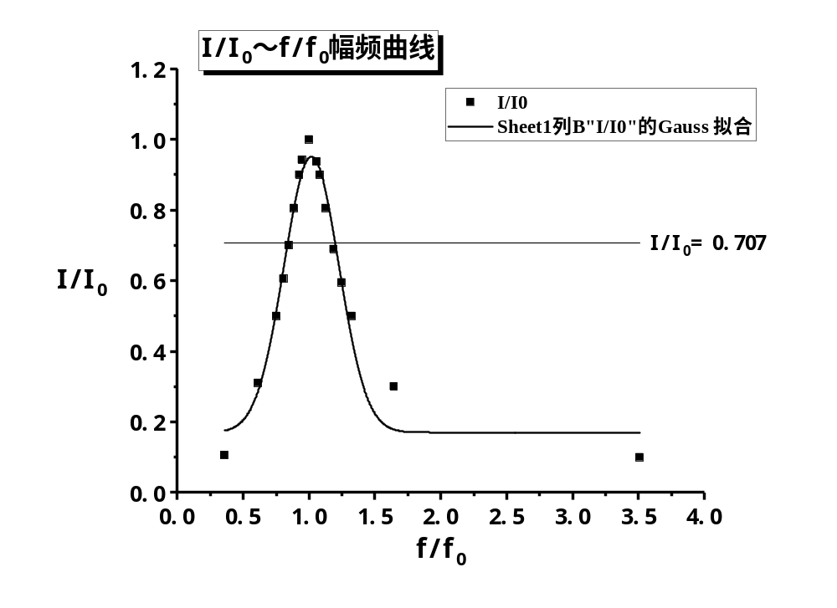
相频特性
